1. Isidore Isou: Amos

Naleznete na:
http://www.wendtroot.com/spoetry/folder4/ng441.html

2. Janladrou: Carrelage

Naleznete na:
http://typomil.com/typofilos/wp-content/obrazky/lettrismus18-velky.jpg

3. G. Apollinaire: Kaligramy

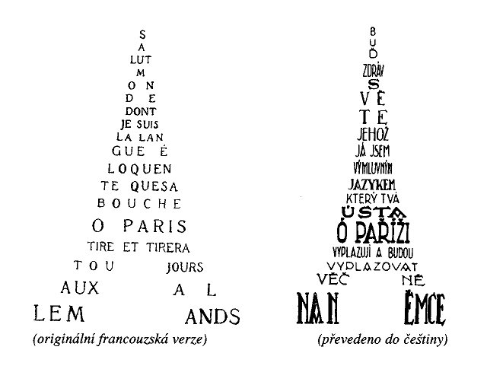

Naleznete na:
http://www.ceskaliteratura.cz/translat/apollin.htm

4. kaligrafické písmo

Vhodné ukázky naleznete na:
http://www.calligraphersguild.org/julian.html

5. zoomorfní kaligrafie

Vhodné ukázky naleznete na:
http://bibliodyssey.blogspot.com/2006/06/zoomorphic-calligraphy.html

6. Marta Konířová: Pro les nevidí stromy

Naleznete na:
http://www.zar.cz/Galerie/Konirova/Kon-06.htm

7. Tomáš Hibi Matějíček

Vhodné ukázky naleznete na:
http://hibi.jikos.cz/kali/kali.htm

8. Jiří Kolář: Calder (Básně ticha)

Naleznete na:
http://www.eucebnice.cz/literatura/kolar/kolar_calder.gif

9. typografie (ukázka různých fontů)

Příliš žluťoučký kůň úpěl ďábelské ódy
Příliš žluťoučký kůň úpěl ďábelské ódy
Příliš žluťoučký kůň úpěl ďábelské ódy
Příliš žluťoučký kůň úpěl ďábelské ódy
Příliš žluťoučký kůň úpěl ďábelské ódy

Naleznete na:
http://www.ceskefonty.cz/

10. Vítězslav Nezval: Abeceda (Pantomima)

A

A nazváno buď prostou chatrčí
Ó palmy přeneste svůj rovník nad Vltavu!
Šnek má svůj prostý dům, z nějž růžky vystrčí
a člověk neví, kam by složil hlavu.
K

V optikově skříni viděl jsem
Paprsek letí tam a zpět
Zrcadlo Moje podobizna? Býti básníkem
Je býti jak slunce býti jak led.

NEZVAL, Vítězslav. Básník v množném čísle (uspořádal K. Sýs). 1. vyd. Praha : Československý spisovatel, 1986

11. Jaroslav Seifert: Na vlnách T. S. F.

Vhodné ukázky naleznete na:
http://www.ceskaliteratura.cz/texty/tsf.htm

12. Jiří Kolář
a) Zrození Venuše

Naleznete na:
http://www.artbohemia.cz/Kolar-jiri

b) Jitří koláž

Naleznete na:
http://typomil.com/typofilos/wp-content/obrazky/lettrismus13-velky.jpg

Pojmy na přiřazování:

DADA
DADAISMUS
EXPERIMENTÁLNÍ POEZIE
IDEOGRAM
KALIGRAFIE
KALIGRAM
KOLÁŽ
KONKRÉTNÍ POEZIE
LETTRISMUS
OBRAZOVÁ POEZIE
POETISMUS
TYPOGRAFIE
VIZUÁLNÍ POEZIE

